

Konu: CoinEx Araştırma Eylül 2024 Raporu: Fed'in Faiz İndirimi Bitcoin'de Dalgalanmaya Yol Açarak Durgunluk Endişelerini Piyasa İyimserliğine Çevirdi
Sayın [Journalist's Name],
Umarım iyi bir hafta geçiriyorsunuzdur. Benim adım [Your Name], ve CoinEx adına okuyucularınızın büyük ilgisini çekeceğine inandığımız heyecan verici haberlerle size ulaşıyorum .
CoinEx Araştırma, Eylül 2024 için kripto para piyasasına ilişkin kapsamlı raporunu yayımladı. Bu ay, önemli politika değişiklikleri ve teknolojik ilerlemelerle beslenen kayda değer toparlanma için çok önemli bir ay oldu.
Federal Rezerv'in 50 Baz Puanlık Faiz İndirimi
Federal Rezerv'in 50 baz puanlık faiz indirimi uygulama kararı, kripto para birimlerinde bir artışa zemin hazırladı. Avrupa Merkez Bankası ve İngiltere Merkez Bankası'ndan gelen benzer eylemlerle yansıtılan bu duruş, daha önceki piyasa düşüşlerini tersine çevirdi ve kripto pazarına iyimserlik getirdi.
Bitcoin Geri Döndü
Bitcoin aya 52.700$'dan başladı, Fed'in açıklamasının ardından dramatik bir artış yaşadı ve ay sonunda 63.300$'a yerleşmeden önce 66.000$'a ulaştı. 20'nin üzerindeki bu etkileyici kazanç, Bitcoin'i kritik 70.000$ direnç seviyesine meydan okuyacak şekilde konumlandırdı.
Durgunluk Riskleri
Federal Rezerv daha yüksek bir işsizlik oranı öngörmüş ve hem 2025 hem de 2026 için %2'lik GSYH büyüme tahminlerini korumuştur. Enflasyon görünümünün yönetilebilir düzeyde kalması, yatırımcı güvenini destekleyen bir istikrar duygusuna katkıda bulundu. Piyasa analistleri, kripto piyasalarını etkileyebilecek küresel likidite akışlarının önemli bir göstergesi olarak USD/JPY döviz çiftini yakından takip ediyor.
Fractal Bitcoin Mainnet'in Lansmanı
Teknolojik yenilikler Eylül ayının kripto anlatısında çok önemli bir rol oynadı. Fractal Bitcoin Mainnet'in 9 Eylül'de piyasaya sürülmesi Bitcoin ekosisteminde önemli bir ilerlemeye işaret etti. ViaBTC madencilik havuzunun desteği, CoinEx'i yerel FB tokenini listeleyen ilk kişi haline getirerek bu yeniliğin potansiyelinin altını çizdi.
Ton Ekosistemi Zorluklarla Karşılaştı
Ancak, kripto alanındaki tüm gelişmeler olumlu değildi. TON ekosistemi, CATI ve HMSTR gibi yeni tokenlerin lansman sonrası düşük performans göstermesi nedeniyle zorluklarla karşılaştı ve bazı blokzincir tabanlı ekonomik modellerin sürdürülebilirliği konusunda endişeleri artırdı.
Meme Token Ateşi
Eylül ayında ayrıca, büyük ölçüde sosyal medya platformlarındaki viral trendlerin etkisiyle memetokenlerde de bir canlanma görüldü. Moo Deng, PESTO (penguenler) ve OMOCI (kurbağalar) gibi hayvan temalı tokenler, özellikle Solana blokzincirinde yatırımcıların dikkatini çekti.
Piyasa İyimserliği
Bu dalgalanmalara rağmen, Eylül ayı sonuna kadar stablecoinlere 2,9 milyar dolarlık önemli girişin de gösterdiği gibi, genel piyasa duyarlılığı olumlu kaldı. İleriye bakıldığında, kripto topluluğu, ekonomik veri açıklamaları ve ABD seçimlerinin bir sonraki piyasa faaliyeti dalgası için potansiyel katalizörler olarak ortaya çıkmasıyla birlikte, hareketli bir Ekim ayına hazırlanıyor.
İncelemeniz için ayrıntılı basın bülteni ekte yer almaktadır. Herhangi bir sorunuz olması veya ek bilgiye ihtiyaç duymanız halinde, lütfen pr@coinex.comadresinden bize ulaşmaktan çekinmeyin.
Zaman ayırdığınız ve değerlendirdiğiniz için çok teşekkür ederiz.
Saygılarımla,
[Your Name]
[Your Position]
CoinEx

【Press Release】

CoinEx Araştırma Eylül 2024 Raporu: Fed'in Faiz İndirimi Bitcoin'de Dalgalanmaya Yol Açarak Durgunluk Endişelerini Piyasa İyimserliğine Çevirdi
CoinEx Araştırma, Eylül 2024 için kripto para piyasasına ilişkin kapsamlı raporunu yayınladı. Kripto piyasası, önemli politika değişiklikleri ve yeni teknolojik gelişmeler tarafından yönlendirilmektedir. En önemli olay, Federal Rezerv'in piyasalara iyimserlik getiren ve kripto para birimleri de dahil olmak üzere risk varlıklarında güçlü bir ralliye ilham veren 50 baz puanlık faiz indirimi oldu. Avrupa Merkez Bankası (ECB) ve İngiltere Merkez Bankası'nın (BoE) benzer eylemleriyle yansıtılan bu güvercin duruş, Bitcoin'in öncülüğünde piyasanın önceki düşüşünü tersine çevirdi.
Bitcoin'in Yükseliş Kırılımı
Eylül ayı, Bitcoin'in istikrarsız bir zeminde 52.700$'a kadar gerilemesiyle başladı. Ancak, Fed'in açıklamasının ardından Bitcoin 58.000$ seviyesinden 66.000$ ile son zamanların en yüksek seviyesine yükseldi ve ayı %20'nin üzerinde kazançla 63.300$'dan kapatmak üzere keskin bir artış yaşadı. Bu toparlanma daha geniş kripto para piyasasına da yansıdı. Bitcoin'in 70.000$'lık kritik direnç seviyesini görmesiyle birlikte, 2024 yılının geri kalanı için makro görünüm, özellikle de Fed'in politikaları etkisini göstermeye devam ettikçe yapıcı görünmektedir.
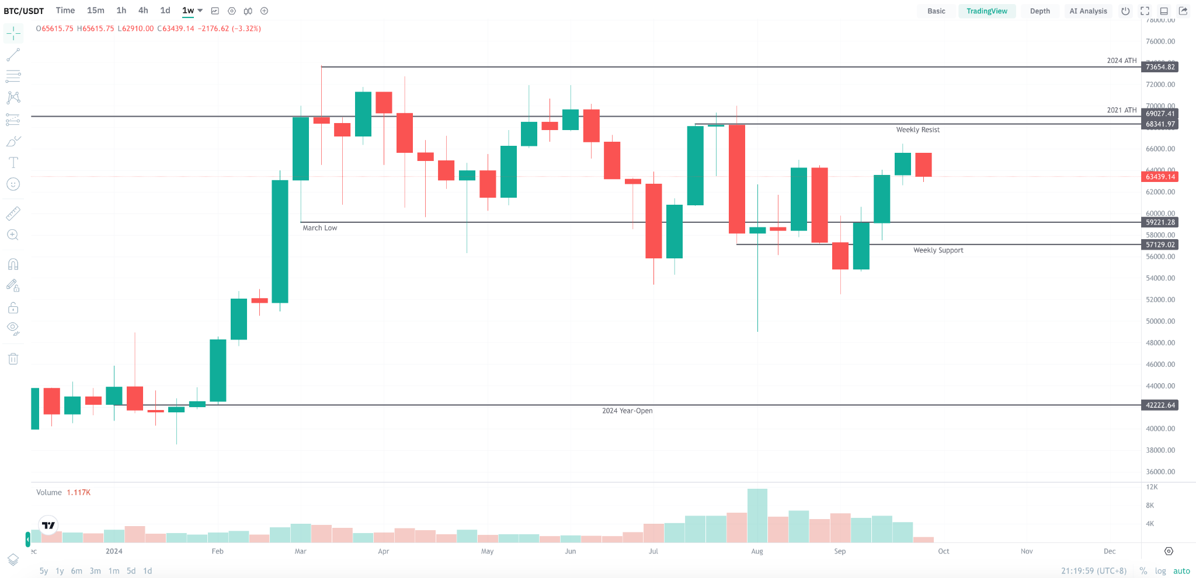

Durgunluk Riskleri
Küresel piyasalar Eylül ayında merkez bankalarının politikalarını yakından takip etti. Federal Rezerv'in GSYH büyüme tahminlerini 2025 ve 2026 için %2'de sabit tutan son projeksiyonları, devam eden politika değişikliklerine dayanacak ekonomik dirence güven duyulduğunu gösterdi. Bu arada, enflasyon görünümü yönetilebilir kalmaya devam etti. Ancak, öngörülen işsizlik oranlarının yükselmesiyle birlikte, Fed'in eylemleri işgücü piyasası koşullarının bir miktar zorlanabileceğini yansıtmaktadır.

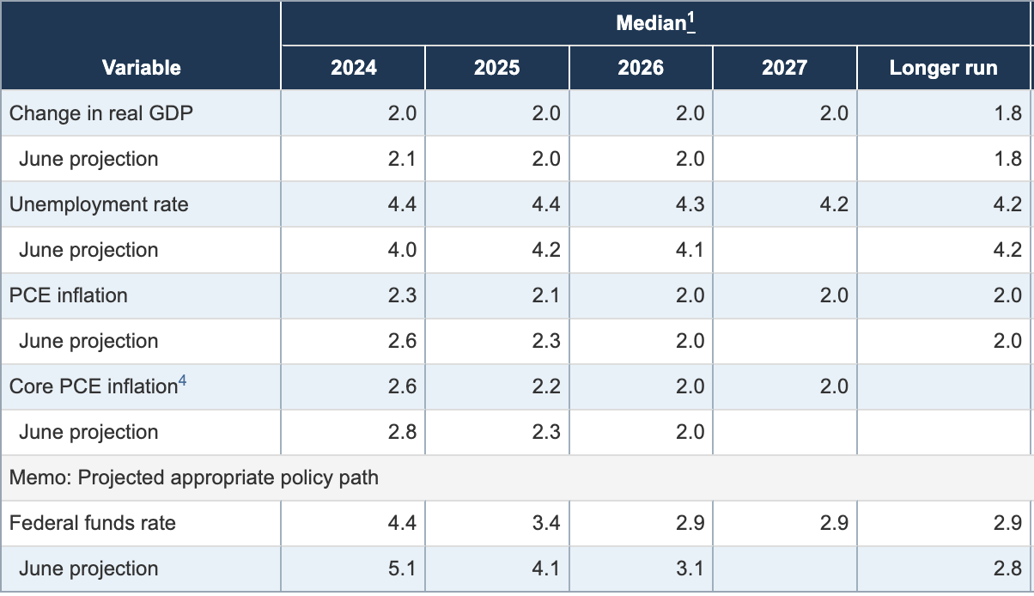
Kaynak: Federal Rezerv
18 Eylül 2024 itibarıyla veriler
USD/JPY - İzlenecek Temel Değişken
Ancak piyasa katılımcıları, Japonya Merkez Bankası'nın faiz artırımına devam etmesi halinde küresel likidite akışlarını etkileyebilecek USD/JPY döviz çifti gibi değişkenleri yakından izliyor.

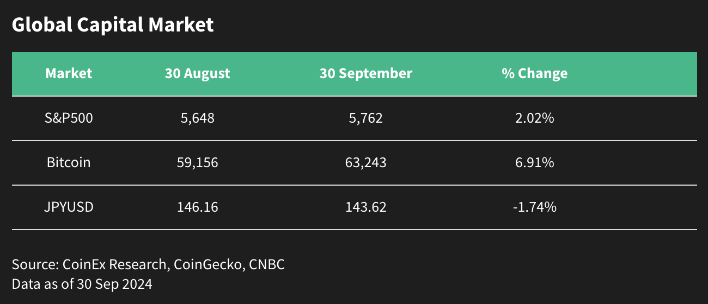

Teknolojik Yenilik: Fraktal Bitcoin Ana Ağı
Ayın en önemli teknolojik gelişmelerinden biri Fractal Bitcoin'in 9 Eylül'de ana ağını kullanıma açması oldu. Bir Layer 2 çözümü olan Fractal Bitcoin, ana Bitcoin ağı ile uyumluluğu korurken Bitcoin'in işlem verimliliğini artırıyor. OP_CAT işlem kodu gibi genişletilmiş özelliklere izin vererek geliştiricilerin çekirdek sistemden ödün vermeden yeni işlevleri test etmelerini sağlar. Bu yenilik, Fractal Bitcoin'i ViaBTC madencilik havuzu tarafından desteklenen hashrate ile ilk üç İş Kanıtı zinciri arasına yerleştirdi ve CoinEx, yerel FB tokenini listeleyen ilk borsa oldu. CoinEx'in Fractal Bitcoin analizi için lütfen “Fractal Bitcoin: Bitcoin'in Öncü Ağı - Teknik Yenilik ve Zorlukların Analizi” bölümüne bakınız .
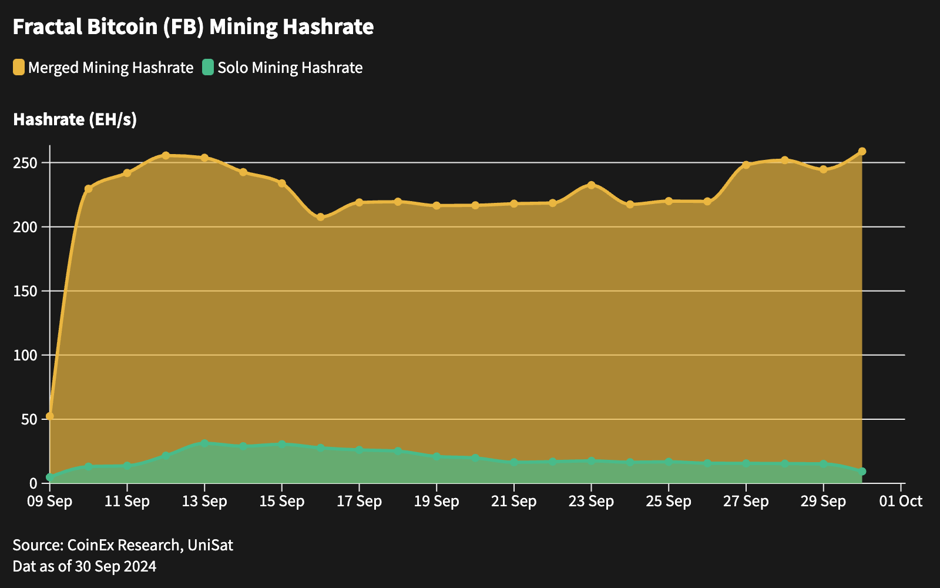
Ton Ekosistemindeki Zorluklar
Kripto piyasası iyimser olsa da Ton blokzinciri yeni tokenleri CATI ve HMSTR ile zorluklarla karşılaştı. Her iki token da lansman sonrası sırasıyla %55 ve %35'lik düşüşlerle düşük performans gösterdi. Piyasa doygunluğu benzer projelerin cazibesini sınırlayabileceğinden, “tap-to-earn” modelinin sürdürülebilirliğine ilişkin endişeler artmaktadır. Ton ekosisteminin geleceği, uzun vadeli büyümeyi sürdürmek için benzersiz değer önerileri sunma becerisine büyük ölçüde bağlı olacaktır.
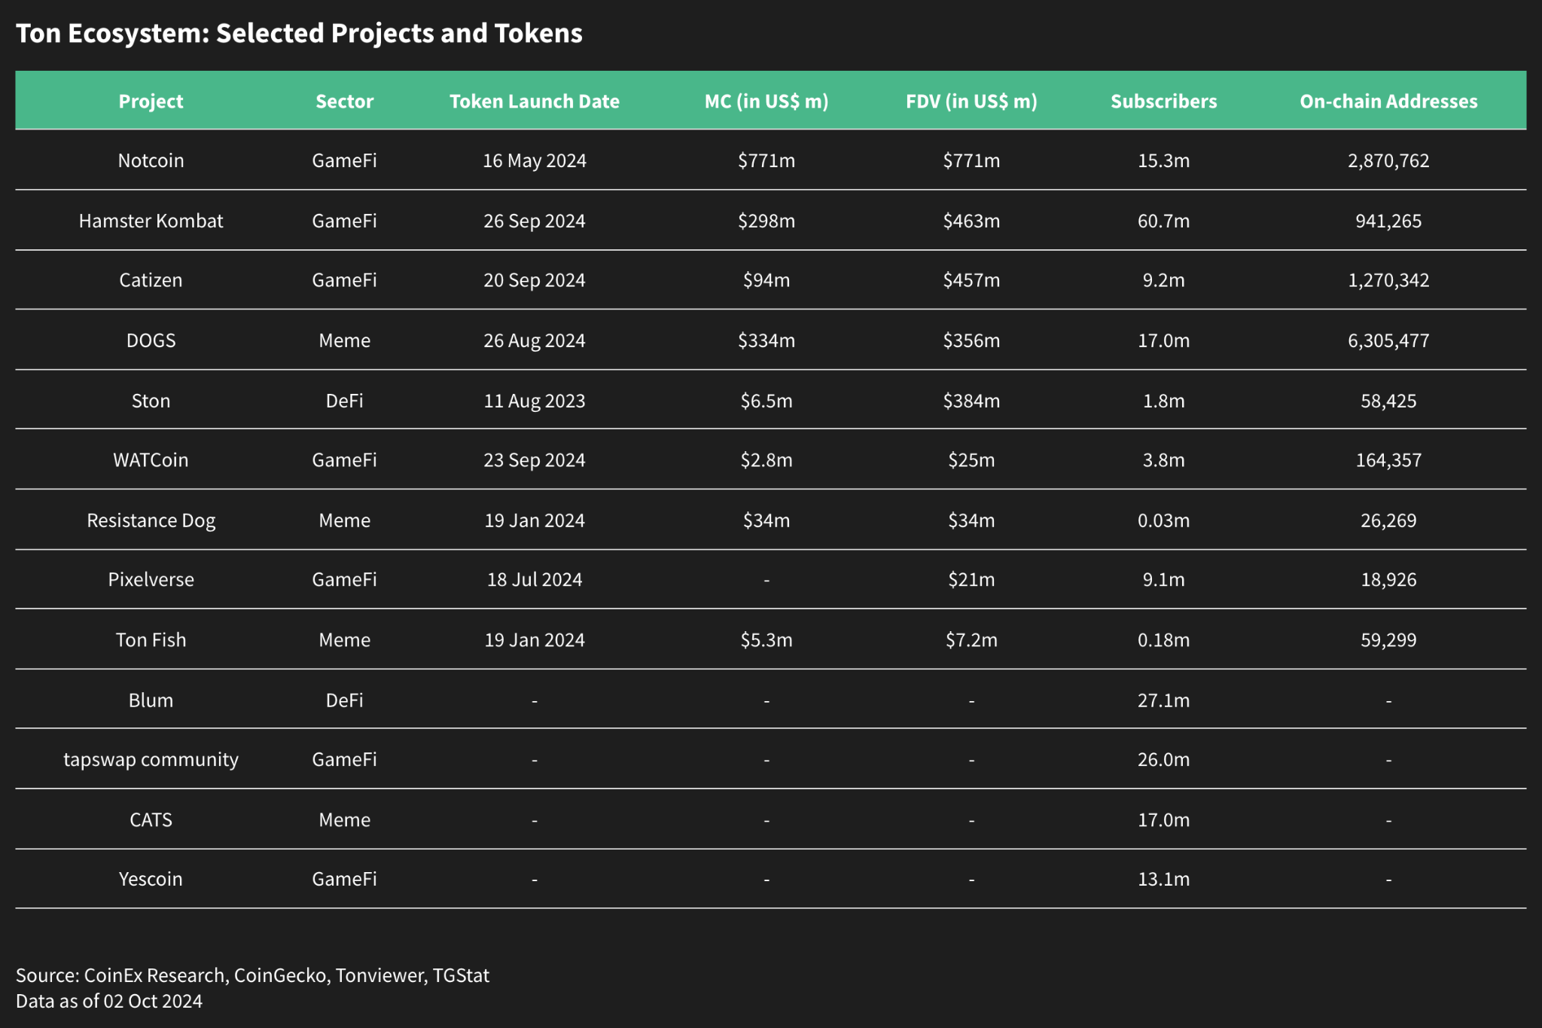
Sosyal Medyanın Başlattığı Meme Token Çılgınlığı
Eylül ayında ayrıca sosyal medyadaki viral trendlerin etkisiyle meme tokenler da yeniden canlandı. Moo Deng (Tayland'dan bir cüce hipopotam), penguenler (PESTO), kurbağalar (OMOCI) gibi hayvan temalı tokenler, özellikle Solana blokzincirinde spekülatif ilgi uyandırdı. Pump.Fun'daki günlük token yaratma seviyesi, bu yıl daha önce görülen yüksek seviyelere geri döndü. Memetokenleri ilgi görse de oldukça değişken bir yapıya sahiptir ve yatırımcıların bu hype ortamında dikkatli olmaları tavsiye edilir.

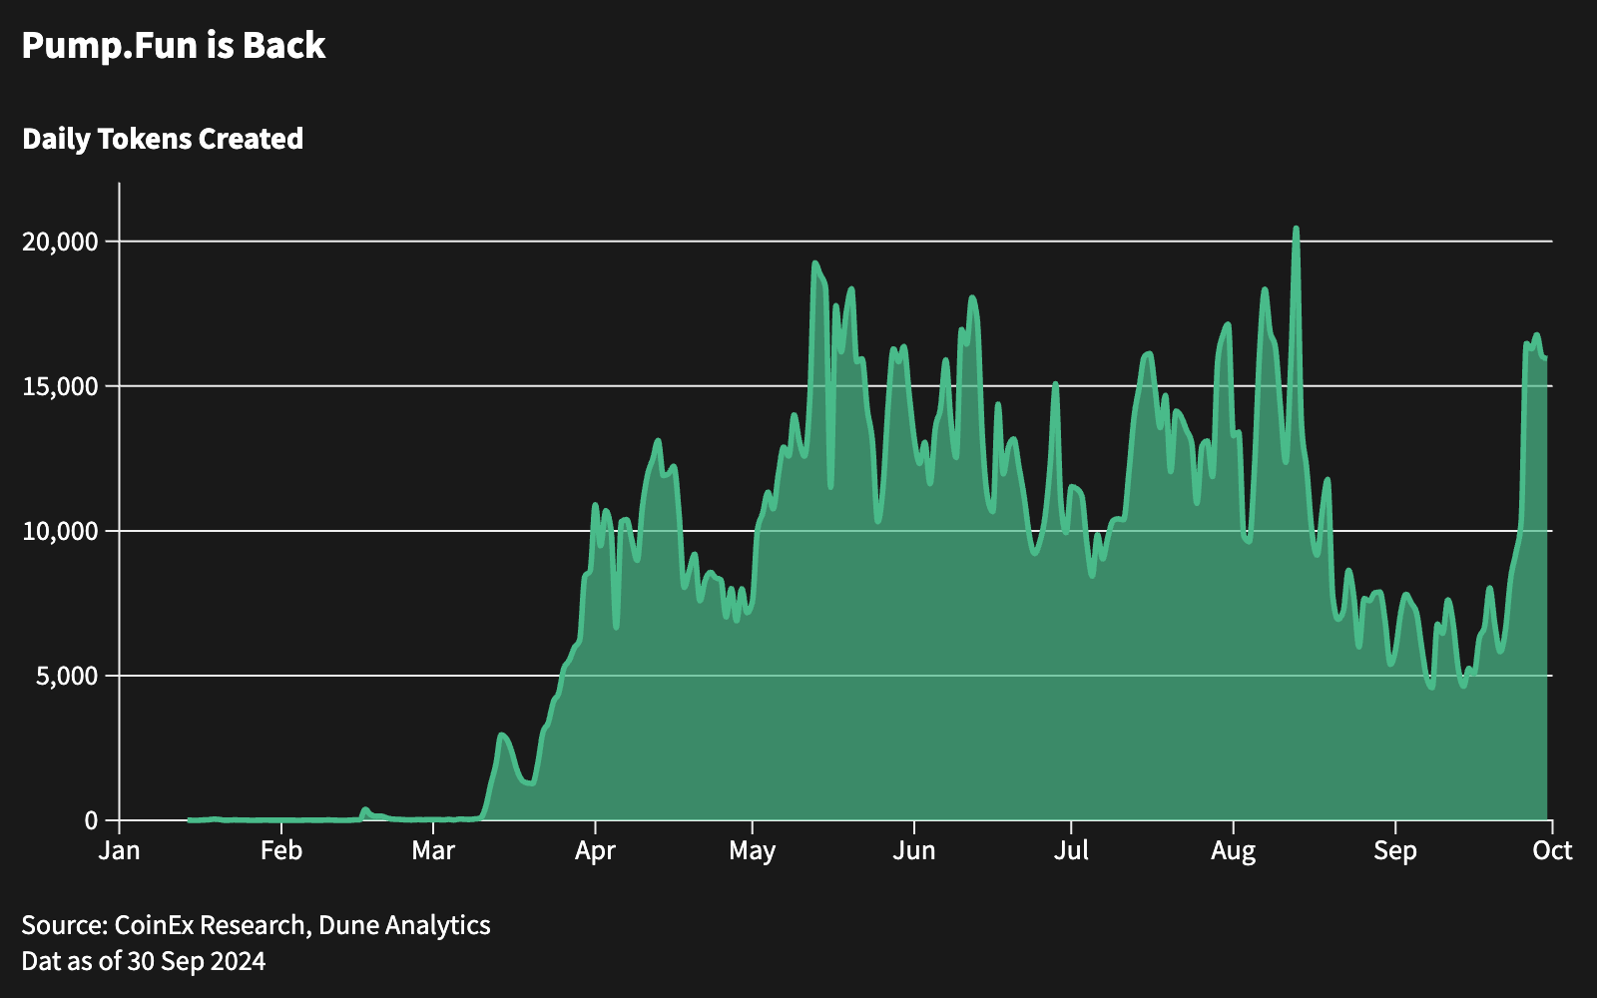
Geleceğe Bakış: Ekonomik Veriler ve Piyasa Duyarlılığı
Stablecoin girişlerindeki yavaşlamaya rağmen Eylül ayı 2,9 milyar dolarla kapanarak yatırımcıların piyasaya olan güveninin sürdüğünü gösterdi. Ekim ayı yaklaşırken piyasa katılımcıları ekonomik verileri ve ABD seçimlerini yakından izleyecek ve bu da kripto alanında bir sonraki faaliyet dalgasını körükleyebilir.
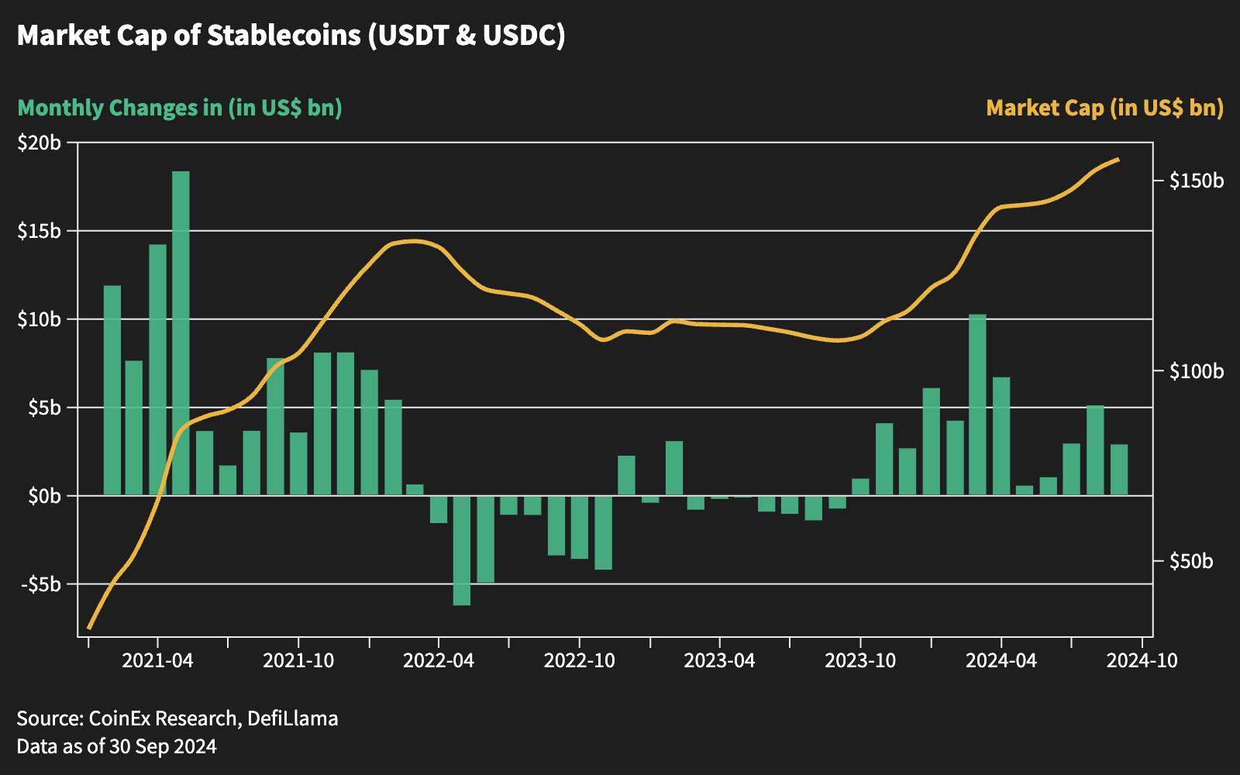
Sonuç olarak Eylül 2024, makroekonomik politikalar, teknolojik yenilikler ve spekülatif eğilimlerin piyasanın gidişatını şekillendirmede önemli rol oynadığı, kripto para birimleri için çok önemli bir ay olmuştur. Daha destekleyici bir küresel parasal duruş ve teknolojik ilerlemelerle, 2025'e doğru ilerlerken görünüm olumlu olmaya devam ediyor.

CoinEx Hakkında
2017 yılında ViaBTC grubunun çatısı altında kurulan CoinEx, işlem yapmayı kolaylaştırmayı taahhüt eden küresel bir kripto para borsasıdır. Platform, 200’den fazla ülke ve bölgede 10 milyondan fazla kullanıcıya spot ve vadeli işlem, marj işlem, takas, otomatik piyasa yapıcı (AMM) ve finansal yönetim hizmetleri dahil olmak üzere bir dizi hizmet sunmaktadır CoinEx, kuruluşundan bu yana “önce kullanıcı” hizmet ilkesine kararlılıkla bağlı kalmıştır. CoinEx, eşitlikçi, saygılı ve güvenli bir kripto para alım satım ortamını beslemek gibi samimi bir niyetle, kullanımı kolay ürünler sunarak farklı deneyim seviyelerine sahip bireylerin kripto para dünyasına zahmetsizce erişmesini sağlar.

CoinEx Araştırma, gelişen kripto para piyasasına ilişkin derinlemesine analizler ve içgörüler sunmaya ve yatırımcıların önlerindeki karmaşıklıklar ve fırsatlar arasında yollarını bulmalarına yardımcı olmakta kararlıdır.

CoinEx hakkında daha fazla bilgi edinmek için ziyaret edin: Web sitesi | Twitter | Telegram || Instagram | YouTube

